**医疗器械申报资料的eCopy计划**

**行业和美国食品药品监督管理局工作人员指南**

**文件发布日期：2020年4月27日**

**本文件取代日期为2019年12月16日的同名指南。**

如对本文件有任何问题，请致电240-402-3717或发送电子邮件到以下电子邮箱：cdrh-eCopyinfo@fda.hhs.gov 联系CDRH的eCopy计划协调员或致电1-800-835-4709或240-402-8010，或发送电子邮件到以下电子邮箱： ocod@fda.hhs.gov.联系CBER的通信、推广和发展办公室

|  |  |
| --- | --- |
|  | **美国卫生与公众服务部**  **美国食品药品监督管理局**  **医疗器械和放射健康中心**  **生物制品评价和研究中心** |

**前言**

**公众意见**

您可随时提交电子意见和建议至http://www.regulations.gov，以供FDA考虑。请提交书面意见至美国食品药品监督管理局档案管理部（5630 Fishers Lane, Room 1061, (HFA-305), Rockville, MD 20852）。使用案卷宗编号FDA-2018-N-0628标识所有评注。下次修订或更新文件前，FDA可能不会对评论意见采取行动。

**更多副本**

可从互联网获取其他副本。您也可以发送电子邮件申请到以下电子邮箱： CDRH-Guidance@fda.hhs.gov 来获取本指南的电子副本。请在申请中包括文件编号1797-R2和指南的完整标题。

本指导文件的其他副本也可从生物制品评价和研究中心（CBER），通信、推广和发展办公室（OCOD）（10903 New Hampshire Ave., Bldg. 71, Room 3128, Silver Spring, MD 20993-0002）获取，或致电1-800-835 -4709或240-402-8010，发送电子邮件到以下电子邮箱： ocod@fda.hhs.gov, 或登录以下网站： https://www.fda.gov/vaccines-blood-biologics/guidance-compliance-regulatory-information-biologics/biologics-guidances。

**目录**

I. 前言 1

II. 什么是eCopy？ 3

III. 哪些申报资料需要eCopy？ 3

IV. 是否有其他不受eCopy法规约束的申报资料可以提交eCopy？ 5

V. 需要几份申报资料的副本？ 6

VI. eCopy有哪些处理步骤？ 7

a. eCopy的技术标准是什么？ 7

b. 创建eCopy的推荐方法有哪些？ 7

A. PDF中的书签和超链接 7

B. 从源文档创建PDF文件（首选） 8

C. 从扫描的文档创建PDF文件 9

c. 与回复审评搁置通知相比，为首次提交开发eCopy时是否有特殊考虑事项？ 9

d. 选择eCopy媒介时是否有任何需要考虑的问题？ 10

e. 如果涉及到另一个提交方怎么办？ 10

f. 如果这是第三方510（k）怎么办？ 10

g. 如果这是打包申报资料怎么办？ 11

h. 如何创建符合技术标准的eCopy？ 11

i. 您如何在将eCopy发送给FDA之前了解其是否符合技术标准？ 12

j. 您如何向FDA提交eCopy？ 13

k. FDA如何处理eCopy？ 13

l. 作为对eCopy搁置的回复，您向FDA提供了什么？ 14

m. FDA如何处理替代eCopy？ 14

n. 需要考虑的时间表是什么？ 15

o. 申报资料的审评何时开始？ 15

p. 如果您为不需要eCopy的申报资料提交了eCopy，并且收到了eCopy搁置信，您有何选择？ 15

VII. 如果您的器械由CBER进行监管怎么办？ 15

附件1-eCopy的技术标准 17

A. 公司说明函要求 18

B. 卷宗或非卷宗结构要求 19

C. PDF文件要求 23

D. 如何通过“统计数据”和“其他文件”文件夹添加非PDF文件的要求 26

**医疗器械申报资料的eCopy计划**

**行业和美国食品药品监督管理局工作人员指南**

***本指南代表美国食品药品监督管理局（FDA）对该主题的当前看法。本文件不赋予任何人任何权利，对FDA或公众不具有约束力。如果替代方法满足适用的情形和法规 的要求，则贵司可使用替代方法。如需讨论替代方法，请联系标题页所列负责本指南的FDA工作人员或办公室。***

I. 前言

本指南的目的是解释医疗器械申报资料的eCopy计划。根据《美国食品药品监督管理局安全与创新法案》（FDASIA）（PUB.L. 112-144）第1136条增加的《联邦食品、药品和化妆品法案》第745A（b）条要求在发布本最终指南时提交电子副本（eCopy）。本指南描述了美国食品药品监督管理局（FDA）如何根据《联邦食品、药品和化妆品法案》第745A（b）条实施eCopy计划。eCopy的加入预计将提高审评过程的效率，因为它可以立即提供电子版本供审评，而不是仅仅依赖纸质版。

除其他事项外，本指南还根据《联邦食品、药品和化妆品法案》第745A（b）（2）（A）条提供了有效eCopy的标准。根据第745A（b）条的规定，本最终指南中确定的申报资料必须包括符合本指南提供的标准的eCopy，以送交FDA处理并审评，除非其已被确定为豁免或免于提交。提交时未包含eCopy的申报资料和不符合本指南提供的标准的eCopy申报资料将被搁置，直到有效的eCopy提交给FDA并经核实符合标准，除非其已被确定为豁免或免于提交。当申报资料处于搁置状态时，审评时钟将停止，并且不会审评申报资料。

FDA还发布了一项以下标题的最终条例“医疗器械申报资料：修正需要提交多份副本并明确规定需要提交电子格式纸质副本的上市前法规”[1] 以修正某些法规（21 CFR 807.90、807.95、812.19、812.20、814.20、814.39、814.104）中关于所需副本数量的规定，并删除对纸质副本的要求。这些修正案旨在提高eCopy计划的效率，显著缓解申请人的负担，并支持我们未来向仅以电子格式申报资料的过渡。 [2] 因此，我们将不再要求提交的纸质副本附带eCopy。但仍必须提交一份签字版说明函的纸质副本和一份申报资料的有效eCopy。

在第745A（b）条中，国会明确授权FDA通过提供标准、豁免标准和指南中的豁免来实施法定的eCopy要求。因此，就本文件在《联邦食品、药品和化妆品法案》第745A（b）条中规定的要求（即标准、豁免标准和豁免）（通过使用*必须*或*要求*的词语来表示）而言，本文件不受FDA的良好指南规范（GGP）法规中一般限制条件的约束，例如指南不能确立法律上可强制执行的责任的要求。见21 CFR 10.115（d）。

但是，本文件还提供了FDA对法定eCopy要求的解释以及FDA目前对实施eCopy计划其他方面的最佳方法的考量的指导。因此，鉴于本文件包含的条款不是第745A（b）（2）条下的“标准”、“豁免标准”或“豁免”，本文件不会为任何个人创建或授予任何权利，也不会对FDA或公众具有约束力，但确实代表了FDA对此主题的当前考量。在本指南的这些部分中，*应该*一词意味着建议或推荐某些内容，但不是要求的内容。如果方法满足适用法令法规的要求，则您可使用替代方法。如果您想讨论另一种方法，请联系本指南标题页上列出的FDA工作人员。

为遵守GGP法规，并确保受FDA和公众了解指导文件不具约束力，FDA指南通常包含标准语言，解释指南应仅被视为建议，除非引用特定的法规或法定要求。FDA在本指南中不包含该规范用语，因为它不能准确描述本指南的所有影响。本指南既包含约束性条款，也包含非约束性条款。只要本指南根据《联邦食品、药品和化妆品法案》第745A（b）条规定了“标准”、“豁免标准”和“豁免”，它将具有约束力。

eCopy计划预期并不影响（减少或增加）申请人在提交以支持许可或批准时包含的数据类型或数量。就本指南而言，申请人包括“提交人”、“申办方”或“持有人”。有关适当的申报资料内容，请参考 CDRH[3] 和 CBER[4] 提供的其他FDA器械或特定项目的指导文件。

有关其他eCopy计划资源，请参考FDA以下标题的网页， 医疗器械申报资料的eCopy计划。 [5]

# II. 什么是eCopy？

电子副本（eCopy）是在光盘（CD）、数字视频光盘（DVD）或闪存驱动器上创建和提交的医疗器械申报资料的电子版。一份eCopy附带一份签字版说明函的纸质副本。说明函签名可以是原始（比如墨水）签名或有效的数字签名。请注意，上市前申报资料中提交的其他表格（例如，510（k）的真实性保证声明）也可以使用原始签名或有效的数字签名进行签名。还请注意，不能将eCopy视为eSubmission，eSubmission是由电子提交模板生成的申报资料包。eCopy仅包含人类可读的电子文档，而eSubmission包含用于计算机处理的文档以及人类可读的文档。非人类可读文档包含更多关于申报资料的信息，例如结构化数据、申报资料组织方式、与之前版本相比的修改情况等。eCopy可以被视为申报资料的静态表示，而eSubmission可以被视为申报资料的动态表示。 [6]

# III. 哪些申报资料需要eCopy？

根据FDASIA第1136条增加的《联邦食品、药品和化妆品法案》第745A（b）条以及CDRH关于Q-提交的指南[7]，下列申报资料需要eCopy：

• 上市前通知申报资料（510（k）），包括第三方510（k）；

• 评价自动III类产品名称申请（重新）；

• 上市前批准申请（PMA），包括过渡性PMA；

○ 这包括所有PMA申报资料，包括但不限于首次PMA、审评专家小组跟踪补充申请、180天补充申请、生产场地变更补充申请、30天通知、135天补充申请、后批准研究补充申请和报告，以及涉及通信者或所有权变更和延期申请的修正案。

• 模块化PMA；

• 产品开发方案（PDP）；

• 临床试验用器械豁免（IDE）申报材料

○ 这包括所有IDE申报资料，包括首次IDE、IDE报告、IDE补充申请以及各自的修正案[见以下 豁免 ]。 [8]

• 人道主义器械豁免（HDE）申报资料

○ 这包括所有HDE申报资料类型，包括但不限于首次HDE、180天补充申请、生产场地变更补充申请、30天通知、135天补充申请、后批准研究补充申请和报告，以及涉及通信者或所有权变更和延期申请的修正案。

• 紧急使用许可（EUA） [9] [见以下 豁免 ]；

• 特定新药临床试验申请（IND）；

○ 仅适用于根据《公共卫生服务法案》（PHS）第351条作为生物制品由CBER进行监管的器械在提交BLA之前所需的IND。这类IND通常用于对供血进行输血传播疾病筛查。

• 特定生物制品注册证申请（BLA）；

○ 仅适用于根据《公共卫生服务法案》（PHS）第351条作为生物制品由CBER进行监管的器械，无论它们是否还要求在提交BLA之前提交IND。这类器械通常用于对供血进行输血传播疾病筛查和配型测试。这包括首次申请、有效性补充申请、事先批准补充申请（PAS）、30天生效补充申请（CBE-30）、立即生效补充申请（CBE）、标签补充申请和年度报告；

• Q-提交.2

还需要首次提交的所有后续申报资料的eCopy，包括针对上述申报资料类型的修正案（修正包括文件增补和申请）、补充申请和报告（报告包括年度/定期和后批准报告），以及针对补充申请和报告的修正案。请注意，《联邦食品、药品和化妆品法案》第745A（b）条不适用于根据21 CFR第803部分申报资料的医疗器械报告。

无论是单页申报资料（即公司说明函是唯一内容物）还是多卷宗申报资料，都适用eCopy要求。虽然没有对申报资料总体大小的最大限制，但建议提交的资料包总体大小不超过1 GB，以避免提交过程中可能出现的延迟。

对发补单的回复需要正式提交给CDRH或CBER的文档控制中心[10]（DCC），以便作为修正案或补充申请登录，因此受eCopy要求的约束。

**请注意，如果该信息未邮寄给FDA，一旦送审，则eCopy要求不适用于在交互式审评过程中获得的信息（通过电子邮件、电话和/或传真）。**但是，如果申请人选择邮寄对交互式审评要求的回复（只有在回复的大小导致无法通过电子邮件或传真进行沟通时才会发生这种情况），该回复将作为修正案登录，并受eCopy要求的约束。

**免除**

如上所述，FDA确定了法规中引用的申报资料受eCopy要求的约束。然而，该法规也允许FDA制定免除eCopy要求的标准。因此，由于以下类型的提交具有潜在的紧迫性，FDA认为这些类型的提交不受eCopy要求的限制：

• 三种特定类型的IDE申报资料：同情使用申报资料、紧急使用报告[11]和不良事件报告；

• 全部EUA。

尽管根据本豁免规定，这些申报资料不需要eCopy，但FDA鼓励您在可行的情况下提交这些申报资料的eCopy，以便辅助审评过程。如果提交eCopy不可行，但有相关的电子信息（如图像数据）来补充纸质副本中的信息，请联系主任审评员通过交互式审评提交此信息。如果您选择提交eCopy，则其必须符合附件1中概述的技术标准。

**豁免**

FDA认为，考虑有大量的软件能够以很少甚至免费的方式创建可接受的eCopy，所有申请人都应有能力提供eCopy。因此，FDA不会对提供eCopy给予豁免。

# IV. 是否有其他不受eCopy法规约束的申报资料可以提交eCopy？

虽然《联邦食品、药品和化妆品法案》第745A（b）条不要求eCopy，但FDA也接受并鼓励您提交eCopy用于：

• 主访问文件（MAF）；

• 513（g）信息申请（513（g）s）；以及

• CLIA豁免（CW）和CLIA申请（CR）。

这三种申报资料的eCopy都遵循自愿原则；但是，如果您选择提交eCopy，则其必须符合附件1中概述的技术标准。

# V. 需要几份申报资料的副本？

eCopy计划不会变更提交给FDA的副本总数。下表1 提供了与需要或自愿提供eCopy的每种申报资料相关联的副本数量。eCopy必须附带一份签字版说明函的纸质副本。此外，FDA审评人员不应要求申请人提供纸质副本或额外的eCopy。

**表1-提交的副本数量**

|  |  |  |
| --- | --- | --- |
| **提交资料类型** | **要求的或自愿的eCopy** | **副本总数和格式** |
| 510（k），包括第三方510（k） [12] | 要求 | 1份eCopy |
| 产品风险等级的重新分类 |
| PMA，包括过渡性PMA |  |  |
| • 首次PMA [13] |  |  |
| • 审评专家小组跟踪补充申请 17 |  |  |
| • 所有其他PMA补充申请类型（例如180天补充申请、实时补充申请、30天通知、135天补充申请）[14] |  |  |
| • PMA报告（年度报告和后批准研究报告） |  |  |
| • 模块化PMA |  |  |
| PDP |  |  |
| HDE [15] |  |  |
| Q-提交 |  |  |
| IND [16] |  |  |
| BLA和相关修正案 |  |  |
| • 首次BLA |  |  |
| • 有效性补充申请  • 30天生效补充申请（CBE-30）  • 立即生效补充申请（CBE）  • 标签补充申请  • 年度报告 |  |  |
| IDE[17] |  |  |

|  |  |  |
| --- | --- | --- |
| **提交资料类型** | **要求的或**  **自愿的**  **eCopy** | **副本总数和格式** |
| • 同情使用提交、紧急使用报告和不良事件报告 | 自愿的 | 1份eCopy或  1份完整纸质副本 |
| • 所有其他类型的IDE提交 | 要求 | 1份eCopy |
| CLIA提交（CR和CW） | 自愿的 | 1份eCopy或  1份完整纸质副本 |
| 513（g）s |
| MAF |
| EUA | 自愿的 | 1份eCopy或  通过电子邮件发送1份完整纸质副本或1份副本[18] |

对于同情使用IDE提交、紧急使用IDE报告、不良事件IDE报告、EUA、MAF、513（g）和CLIA提交（CR和CW），您可以选择仅提交纸质副本，因为eCopy遵循自愿原则。但是，如果您选择为上述其中一种申报资料提交eCopy，则其必须符合附件1中概述的技术标准。

# VI. eCopy有哪些处理步骤？

以下是提交和接受eCopy的处理步骤。

## a. eCopy的技术标准是什么？

eCopy的技术标准详见 附件1。不符合附件1中的技术标准的eCopy将不被接受。如果未接受eCopy，则在提供有效的替代副本之前，该文件将被置于eCopy搁置状态。

## b. 创建eCopy的推荐方法有哪些？

### A. PDF中的书签和超链接

单个PDF文件中的书签和超链接应用于帮助审评员浏览申报资料的内容。然而，虽然这些不是eCopy所必需的要素，但书签和超链接对于高效地浏览文档是必不可少的。如果使用书签或超链接，请考虑以下事项：

可以为单个PDF文件中的章节、小节的题目或图片和表格的标题创建书签和链接引用。一般来说，在申报资料或项目的主目录中添加有意义的书签会很有帮助，可以辅助审评员查找信息和浏览申报资料。

超链接用于改进单个PDF文档的浏览，因此鼓励使用超链接。超链接可以由使用细线的矩形或蓝色文本指定，也可以使用隐形矩形表示目录中的超文本链接，以避免遮挡文本（注意：使用蓝色文本表示超链接是最广为人知的样式）。文档正文中的超链接可支持不在同一页上的批注、相关章节、引用、附录、表格或图片，这对提高浏览效率很有帮助。

书签和链接通常最容易在文字处理器中创建，方法是使用标题、页眉或样式，当文件转换为PDF时，可以将其转换为书签。或者，可在最终PDF文档中创建书签，方法是选择文本并以该文本为名称创建该位置的新书签，或者创建新书签并手动命名。

虽然在单个PDF文件中使用书签和超链接很常见，但也可在提交的文档中创建指向其他PDF文件的书签和超链接。当使用这些功能有助于审评员浏览您申报资料的内容时，我们建议使用指向其他PDF文件的书签和超链接。如果您选择使用这些功能在不同的PDF文件之间浏览，请记住1）使用文件的相对路径而不要使用绝对路径，2）使用符合eCopy要求的文件名，3）使用符合eCopy要求的文件夹名称。请注意在文件名中使用数字前缀的要求，这将让您的文件以有意义的顺序（而不是基于每个文件名的第一个字母的字母顺序）显示。插入链接后变更文件或文件夹名称将中断链接。如果您使用eSubmitter工具修改文件或文件夹名称以满足eCopy要求，则PDF文件之间的任何链接都可能失效。

### B. 从源文档创建PDF文件（首选）

从源文档创建PDF文件是创建PDF的首选方法，因为这将允许在PDF中自动创建可检索文本。如果您在文档中创建了超链接和书签，我们建议您在创建PDF文件后测试链接，以确保链接正常工作。从源文档（例如Microsoft Word文档）创建PDF时，请考虑以下事项：

*1. Adobe插件*

如果在PDF文件中使用Adobe插件和/或采集或显示数据，则存在信息可能无法正确显示的风险，因为审评员可能无法访问某些插件来查看插件显示的内容。

*2. 字体*

源文档中应使用以下其中一种字体：Times New Roman、Verdana、Arial、Tahoma或Helvetica。应避免在同一文档中使用自定义字体和多种字体。我们建议在整个提交过程中使用同一字体。

我们建议使用黑色字体颜色。蓝色字体可用于超文本链接。如果使用黑色以外的字体颜色，请避免在灰度打印机上打印效果不佳的浅色。建议您在提交之前通过使用灰度打印机打印文档中的样页来测试颜色复制。我们建议字号为12；然而，我们接受较小的字体。

### C. 从扫描的文档创建PDF文件

申请人应在可行的情况下直接从源文档创建所有PDF文件，而不是通过扫描进行创建。通过扫描纸质文档生成的PDF文档比直接从源文档（如Microsoft Word文档）生成的PDF文档差得多，因此应避免使用这种方法（如果可能的话）。

包含水印的纸质文档（如草稿或副本）不适合扫描，因为水印会使扫描的文档难以阅读或无法阅读。扫描的文档（尤其是表格和图片）更难阅读，不允许审评员复制和粘贴文本进行编辑。

对于任何扫描的文档，我们建议您执行光学字符识别（OCR），以便文本可检索。如果文档中的文本不可检索，FDA将使用eCopy中的OCR技术以便使审评员可以检索。检查内容是否已通过以下方式正确转换：（1）突出显示文本区域，（2）检索单词或短语。如果检索中未返回单词或短语，则OCR无法识别该文本。FDA认识到，在某些情况下，对于带有图片和图像的文档，使用OCR可能不可行。

扫描的文档，特别是那些包含图像、照片和视频记录的文档，文件大小往往很大。文件大小可能会在整个提交过程中遇到更多问题，从而导致延迟。因此，建议申报资料包总体大小不超过1 GB。

请注意，FDA认识到在某些情况下将扫描的文档添加到eCopy可能是合适的。例如，如果您没有对510（k）的真实性保证声明进行数字签名，则将该签名文档的扫描PDF副本添加到eCopy中。

FDA建议您遵循以下方法创建eCopy。但是，尽管本部分中介绍的方法不是eCopy的要求，但您的eCopy必须符合附件1中的技术标准。

## c. 与回复审评搁置通知相比，为首次提交开发eCopy时是否有特殊考虑事项？

由于eCopy计划不规定文档的内容（首次、补充、修正或报告），因此没有特殊的考虑事项。每个eCopy都是独立的文件，附件1 中的相同技术标准适用于每个eCopy。这意味着卷宗（如适用）和PDF编号将从每个新的eCopy开始，而不是从之前提交的eCopy继续。请勿以累积方式提供之前提交的信息。仅包括与当前申报资料相关的内容（例如，针对510（k）搁置通知的回复的eCopy仅包括回复内容，而不包括原始510（k）内容加上回复内容）。FDA建议您首先确定内容是什么，然后提供内容和流程都匹配且符合附件1中的技术标准的eCopy。

## d. 选择eCopy媒介时是否有任何需要考虑的问题？

将eCopy刻录到CD、DVD或闪存驱动器上取决于每个申请人。但是，请注意，某些品牌的媒介（特别是闪存驱动器）预加载的文件可能会导致eCopy加载过程失败。在将eCopy刻录到媒介之前，您应检查媒介中是否有预加载的文件并将其删除。

备注：如果您的申报资料超过了标准CD的大小，FDA建议您使用存储空间更大的DVD或闪存驱动器，而不是将eCopy分散在多张CD上。

## e. 如果涉及到另一个提交方怎么办？

如果另一方（例如，律师事务所、顾问）代表申请人提交了申报资料，则eCopy仍必须符合附件1中的技术标准，才能成功通过FDA的处理。无论提交eCopy的是谁，eCopy要求都是相同的。虽然申请人可能会也可能不会将自己的公司说明函作为eCopy的一部分，但我们的技术标准要求提交方必须包括公司说明函。

## f. 如果这是第三方510（k）怎么办？

第三方510（k）的生成涉及截然不同的双方：（1）认证人；（2）申请人。各方都要遵守eCopy要求。因此，各方（即认证人和申请人）必须提供自己的：

• 符合附件1中标准的eCopy（在单个CD、DVD或闪存驱动器上）；以及

• 带有附件1中A部分所述签名的公司说明函。

因此，将为给定的第三方510（k）提供两份单独的eCopy。有鉴于此，必须清楚地将每个eCopy标记为属于认可人或申请人。

FDA承认，在第三方510（k）提交给FDA之前，申请人可以与认证人进行多次交互。无论第三方510（k）提交给FDA之前有多少次交互，申请人的eCopy必须在单个CD、DVD或闪存驱动器上，才能由我们的软件加载。这可以通过诸如在eCopy中将每轮交互组织为不同的卷宗等方式（例如，V0L_001_初次审评、V0L_002_第2轮审评）来实现。出于同样的原因，认证人还必须在单个CD、DVD或闪存驱动器上提供其eCopy。

尽管认证人是FDA的联系人，也是在任何一个eCopy出现任何问题时向其发送eCopy搁置通知的一方，但各方都有责任满足eCopy要求。

## g. 如果这是打包申报资料怎么办？

对于打包申报资料，应只有一个带有签名的公司说明函版本，并且只有一个eCopy适用于捆绑包中的所有申报资料。捆绑包中的每份申报资料不应有不同的公司说明函或eCopy。公司说明函应包括一个列表或表格，其中列出了属于该捆绑包的所有申报资料。列表或表格应指定受变更影响的每个器械的提交编号、商品名和型号（如适用）。

## h. 如何创建符合技术标准的eCopy？

在FDA的网站[19]上提供了一个免费的eSubmitter-eCopies工具，我们鼓励申请人使用该工具，无论您将提交的资料发送到哪个中心。此工具的使用是可选的；但是，该工具的优势之一是其可以实时创建符合附件1中描述的技术标准的eCopy。该工具将引导您完成添加内容的步骤，并将向卷宗/文件夹和PDF添加任何所需的前缀。

作为附加资源，有专门针对eSubmitter-eCopies工具的快速参考指南[20]。使用eSubmitter-eCopies工具时，请仅使用此参考指南，而请勿使用可用的通用eSubmitter指南，这一点很重要。

**申请人须知：**如果在使用eSubmitter-eCopies工具后将任何文件添加到eCopy，则很可能会创建隐藏的临时文件或其他错误，从而导致eCopy加载过程失败。如果文档在您将其添加到申报资料包时处于打开状态，并且您修改了文档而没有执行保存，则文档和文档的隐藏缓存文件都将被添加到申报资料包中，从而导致在该文档到达FDA进行处理时失败。为避免发生这种情况，在将文档添加到申报资料包之前，您必须保存并关闭所有文档。使用以下第VI.i部分 中描述的eCopy确认模块，以验证eCopy的格式。

请注意，eSubmitter-eCopies工具不会通过FDA网关传输eCopy。相反，如图1所示，eSubmitter-eCopies工具提供格式化的eCopy内容供您下载到本地计算机驱动器上，然后刻录到CD、DVD或闪存驱动器上。eCopy内容保存在具有长字母数字名称的文件夹中。您需要打开保存在本地计算机驱动器上的具有长字母数字名称的文件夹，并将这些内容刻录到CD、DVD或闪存驱动器上。请勿使用长字母数字名称将eSubmitter-eCopies工具保存在本地计算机驱动器上的任何文件添加到该文件夹之外，因为eSubmitter-eCopies工具创建的那些附加文件仅用于您的记录。

图1：来自eSubmitter-eCopies工具的最终打包屏幕快照

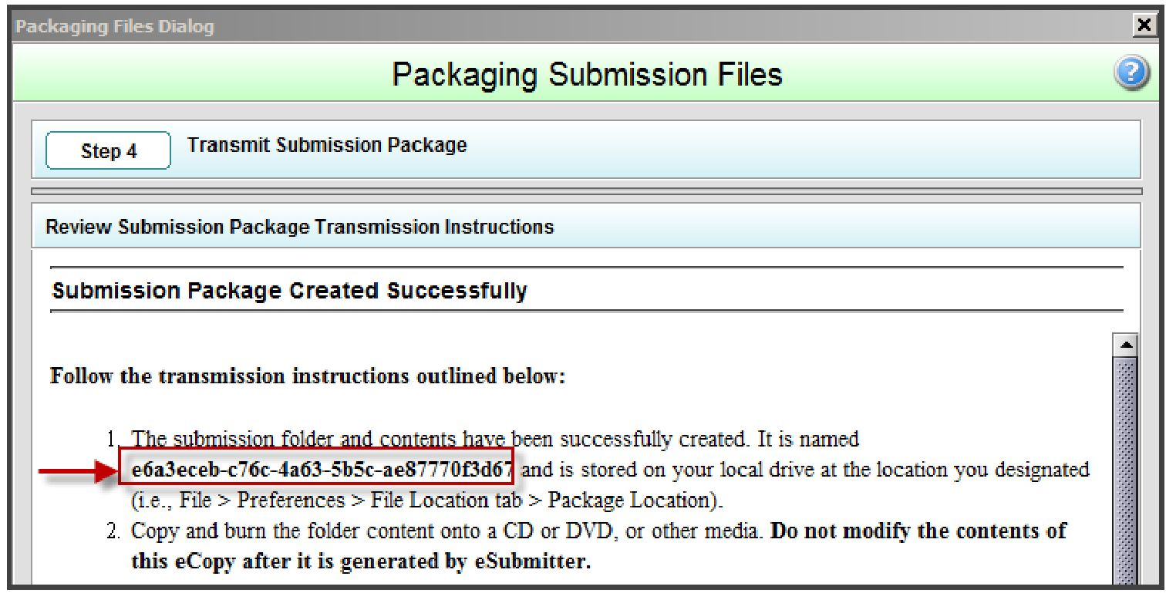

如果您对eSubmitter-eCopies工具有任何技术问题，请在将eCopy提交给FDA之前联系cdrhesub@cdrh.fda.gov。

## i. 您如何在将eCopy发送给FDA之前了解其是否符合技术标准？

为了在将eCopy发送给FDA之前确定其是否符合附件1中描述的技术标准，我们建议申请人使用FDA的网站[21]上现有的免费eCopy确认模块验证eCopy，我们鼓励申请人使用该模块，无论您将提交的资料发送到哪个中心。这一自愿性工具将验证eCopy的格式，并提供有关eCopy中包含的错误的信息。

下图2所示为此工具的初始屏幕。您首先通过单击选择文件夹来确定现有eCopy的位置（例如，CD、DVD或闪存驱动器）。选择eCopy的位置后，请单击“运行分析”。此工具运行附件1中描述的所有技术标准，并确认eCopy满足技术要求或提供不符合技术要求的原因。如果确实遇到错误，请重新打包申报资料，并使用确认器工具再次验证格式，然后再将其发送给FDA。

**申请人须知：**建议您在将CD、DVD或闪存驱动器提交给FDA之前，使用eCopy确认模块检查CD、DVD或闪存驱动器上的最终eCopy，以便找出可能导致eCopy无法使用FDA所用eCopy加载器的任何错误或隐藏文件。

图2：eCopy确认器工具初始屏幕的快照

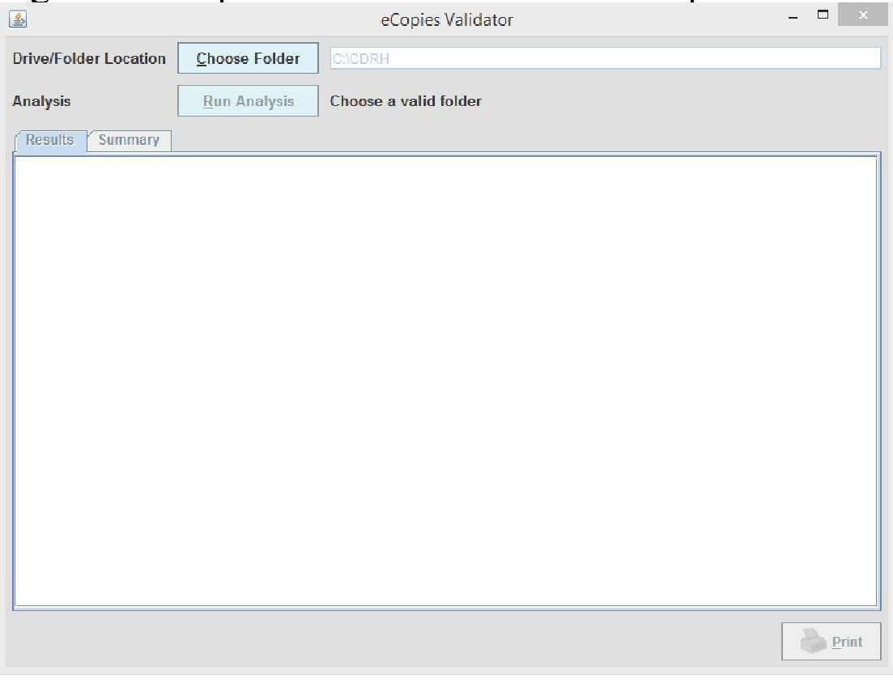

## j. 您如何向FDA提交eCopy？

将您的签字版公司说明函的纸质副本附加到您的eCopy CD、DVD或闪存驱动器上，然后将该资料包发送到CDRH或CBER的文档控制中心（DCC）。

就第三方510（k）而言，请参考 第VI.f.部分，了解与参与双方各方相关的eCopy和公司说明函的细节。

## k. FDA如何处理eCopy？

关于eCopy是否通过加载过程的决定将由适当的工作人员在FDA收到申报资料并登录到我们的数据库时同时做出。 [22]

如果eCopy通过加载过程，公司说明函和eCopy内容将被加载到相应中心的官方申报资料存储库中。

如果eCopy未能通过加载过程，我们将书面通知您（例如，通过信件、电子邮件和/或传真），您的申报资料处于eCopy搁置状态。eCopy搁置通知将描述eCopy失败的原因以及提交替代eCopy的后勤工作。 重要的是，您遵照以下说明以避免延迟处理替代 eCopy。**该申报资料将被置于并将一直处于eCopy搁置状态，直到向FDA提交有效的替代eCopy并经验证符合附件1中的技术标准。** **[23]**

## l. 作为对eCopy搁置的回复，您向FDA提供了什么？

如上所述，您将收到一条通知，说明eCopy加载过程失败的具体原因。为回复eCopy搁置通知，您必须提供：

• 带有签名的公司说明函（最好带有修订日期）；以及

• 符合附件1中技术标准的替代eCopy（CD、DVD或闪存驱动器）。确保使用完整的提交编号标记媒介，并将其标识为“替代eCopy”。

确保您为手头的申报资料提供完整的eCopy，而不仅仅是更正的文件或文件夹。对于仅提交到CBER的eCopy，在某些情况下，只需要重新提交那些无法上传的文件。如果CBER RPM已通知您已为您的申报资料分配了提交跟踪编号，则新的eCopy及其签字版公司说明函应清楚地标识分配的提交跟踪编号，并声明eCopy是该申报资料的修正案。

无论eCopy失败是否与公司说明函有关，都需要带有签名的公司说明函，因为DCC需要能够在公司说明函上盖上日期戳，以记录替代eCopy的接收日期。

请注意，如果您的eCopy失败的唯一原因是您的公司说明函上没有签名，则您只需要提供一份您修改后的公司说明函的签名纸质副本，以回复eCopy搁置通知。

## m. FDA如何处理替代eCopy？

当FDA收到替代eCopy时，其处理方式与首次的eCopy相同。更具体地说，确定替代eCopy是否通过加载过程。如果没有通过，则申报资料将被再次置于eCopy搁置状态，并且系统会向您发出eCopy搁置通知。您应向DCC提交一份替代eCopy，并附上您公司说明函的签名纸质副本。在CD、DVD或闪存驱动器上，请写下“替代eCopy”和您的eCopy搁置信上指示的完整文档编号。

在替代eCopy中，请提供该特定文档（首次、补充、报告或修正）的完整内容，而不仅仅是更正。请勿只提供更正后的PDF。例如，如果您将补充申请1的eCopy提交给包含10份PDF的510（k），并收到补充申请1的eCopy搁置信，发现其中一份PDF的命名约定无效，则您补充申请1的替代eCopy应包含所有10份PDF，并更正无效PDF的命名约定。

## n. 需要考虑的时间表是什么？

如果您要提交新申报资料并收到eCopy搁置通知，则应在180天内回复该eCopy搁置通知。如果FDA在eCopy搁置通知发出后180天内没有收到替代eCopy，则FDA可能会考虑撤回并关闭您在我们的数据库中申报资料。

如果您要提交对审评搁置通知的回复（例如，对510（k）的额外信息函的回复），则应考虑邮递和eCopy处理时间，以确保您符合审评搁置通知的截止值日期。如果您的回复邮寄时间非常接近或处于第180天，则您将面临撤回和关闭申报资料的风险。

## o. 申报资料的审评何时开始？

只有在收到有效的eCopy并且（如适用）已支付申请人费用之后，才会开始审评申报资料。如适用于申报资料，随后将进行验收或验收并备案审评。否则，将开始对申报资料进行实质性审评。 [24]

## p. 如果您为不需要eCopy的申报资料提交了eCopy，并且收到了eCopy搁置信，您有何选择？

如果您提交的eCopy申请同情使用IDE提交、紧急使用IDE提交、IDE不良事件报告、EUA、MAF、513（g）或CLIA提交（CR和CW），并且不符合附件1中的技术标准，则您申报资料将被置于eCopy搁置状态。但是，与需要有效eCopy的其他申报资料不同，您可以选择用额外的纸质副本代替替代eCopy来回复eCopy搁置通知。

# VII. 如果您的器械由CBER进行监管怎么办？

CBER将通过FDA电子申报资料网关（参考“电子申报资料网关”[25]）或通过CBER的文档控制中心在物理媒介上接受包含所有要素（包括说明函）并符合附件1中标准的eCopy。 随着法定要求的实施，第IV部分中列出的所有医疗器械申报资料，以及首次提交的所有后续提交，包括修正、补充和报告（报告包括年度/定期报告和后批准报告）都必须以eCopy的形式提交，而不管提交将在FDA的哪个中心进行审评。

您可以以电子格式提交与提交给CBER的申报资料编制有关的问题，电子邮箱： ESUBPREP@fda.hhs.gov。

您也可以通过发送电子邮件到CBER.CDISC@fda.hhs.gov 联系CBER，讨论以CDISC格式提交数据的可能性。 [26]

# 附件1-eCopy的技术标准

以下是写入FDA eCopy软件编码的标准。如果eCopy不符合以下A至D部分中确定的所有必需标准，则eCopy将无法通过FDA的eCopy加载过程。

以下部分简单总结了创建eCopy的流程。请阅读并理解附件1中涉及的所有技术标准，这一点至关重要。

**开发eCopy的基本步骤如下：**

1. 确定文档的内容（首次、补充、修正或报告）。这不是eCopy计划所规定的。

2. 按照A部分中的特殊要求编制您的公司说明函。确保您的公司说明函中有签名。

3. 根据内容，确定您的eCopy是要使用基于卷宗的结构还是不使用基于卷宗的结构。此决定是针对每个eCopy独立做出，不依赖于为之前的任何文档选择的格式。见以下B部分。

如果您选择了基于卷宗的申报资料，请按照以下B部分中的命名约定将您的卷宗添加到eCopy。

4. 创建您的PDF并将其添加到eCopy。PDF是构成eCopy的主要文件类型（如果不是唯一的文件类型）。请注意，应尽可能使用Adobe Acrobat PDF版本11或更低版本将文件从原始（原生）格式（如Microsoft Word）转换为PDF，而不是将其创建为打印文件的扫描版本，因为后者的质量远低于PDF版本。

有关PDF的命名约定，请遵循C部分，第1部分中的详细说明。请勿使用卷宗/文件夹命名约定来命名PDF，因为两者互不相同。

PDF只能添加到eCopy的根级别或卷宗/文件夹下，如以下图3至图12所示。eCopy的“根级别”定义为打开CD、DVD或闪存驱动器时看到的主要级别。如果您是基于卷宗的申报资料，则您的PDF必须在每个卷宗（001_、002_等）中使用以“001_”开头的前缀计数命名，如以下图10 和 图11 所示。

如果您的eCopy符合C部分中的所有标准（包括命名约定），则您可以拥有包含eCopy的单个PDF。单个PDF必须有“001_”前缀。请注意，如果您打算使用单个PDF，则必须特别考虑文件大小限制；有关详细信息，请参见以下C部分，第4部分。

除了命名约定之外，请勿忘记您需要满足的其他PDF标准：（1）Adobe Acrobat PDF版本11或更低；（2）没有嵌入附件；（3）没有安全设置；（4）50MB或更小。

5. 如果您需要将非PDF添加到eCopy，请按照D部分中的说明操作。要添加非PDF文件，请将其压缩，然后将其放在“其他文件”或“统计数据”文件夹下。请勿在这两个文件夹中的任一个中放置PDF。请注意，最好以通用统计分析软件包可读的结构化格式提供统计数据。

6. 为DCC准备您的资料包。该方案包括：（1）您的eCopy已刻录到CD、DVD或闪存驱动器上，并带有您的签字版公司说明函的纸质副本，如以下A部分所述。

7. 把您的资料包邮寄到DCC。

**申请人须知：**建议您为CD、DVD或闪存驱动器提供足够的保护，以防止在运输过程中受到身体伤害。考虑通过私人快递寄送资料包

A. 公司说明函要求

为了符合eCopy计划的标准，说明函还必须包括签名（可以是原始（即墨水）签名或有效的数字签名）。

请勿将公司说明函与表格FDA 3514（CDRH上市前审评申报资料封面页）混淆。[27]公司说明函是位于您的信头上的文档，包括您提交的目的、联系方式（包括电话号码和电子邮箱地址[28]）以及您的签名等信息。在描述提交的目的时，请使用申报资料（例如510（k）、PMA、预申报）、审评阶段（即首次、修订、补充或报告）以及有助于FDA处理提交的任何其他关键词或信息等特征。如果已分配并向您提供了提交跟踪编号，则包括提交跟踪编号尤其重要。

还请注意，FDA通常不会把对申报资料审评期间发现的补正资料的回复纳入公司说明函中，以便于申请人和FDA双方处理。相反，请将您的回复合并到您申报资料的正文中。

建议您的公司说明函也以PDF格式包含在您的eCopy中，但对此不作要求。

B. 卷宗或非卷宗结构要求

卷宗或非卷宗结构要求

电子副本的结构高度依赖于提交资料的总体大小，可按照卷宗或非卷宗结构提交，如下所述。虽然无最大总提交资料大小限制，但建议总包提交资料大小不超过1 GB，以避免提交过程中可能出现延迟。

***1. 非基于卷宗的eCopy***

对于少量申报资料，通常建议使用基于非卷宗的eCopy。此eCopy结构包括一个或多个根级别的PDF。**有关所需的PDF文件技术标准，特别是所需的PDF命名约定，请参见C部分 。**以下图3至图9所示为非基于卷宗的eCopy的示例。

图3：所有内容都放在单个PDF中的预提交

|  |  |  |  |
| --- | --- | --- | --- |
| 名称 | 尺寸 | 类型 | 修改日期 |
|  | | | |

图4：所有内容都放在单个PDF中的PMA年度报告

|  |  |  |  |
| --- | --- | --- | --- |
| 名称 | 尺寸 | 类型 | 修改日期 |
|  | | | |

图5：所有内容都放在单个PDF中的原始510（k）提交

|  |  |  |  |
| --- | --- | --- | --- |
| 名称 | 尺寸 | 类型 | 修改日期 |
|  | | | |

图6：内容作为单个PDF文件添加的原始510（k）申报资料

|  |  |  |  |
| --- | --- | --- | --- |
| 名称 | 尺寸 | 类型 | 修改日期 |
|  | | | |

图7：对510（k） RTA搁置信的回复，每个获得回复的项目都作为单个PDF文件予以添加

|  |  |  |  |
| --- | --- | --- | --- |
| 名称 | 尺寸 | 类型 | 修改日期 |
|  | | | |

图8：对510（k）发补单的回复，该发补单的所有内容都放在单个PDF中

|  |  |  |  |
| --- | --- | --- | --- |
| 姓名 | 尺寸 | 类型 | 修改日期 |
|  | | | |

图9：对发补单的回复，每个回复均为其PDF格式

|  |  |  |  |
| --- | --- | --- | --- |
| 名称 | 尺寸 | 类型 | 修改日期 |
|  | | | |

***2. 基于卷宗的eCopy***

对于大量或复杂的申报资料，通常建议使用基于卷宗的eCopy，以便于审评申报资料。此eCopy结构包括根级别的卷宗（即文件夹）。每卷宗又包括一个或多个PDF文件。除了PDF之外，其他任何文件类型都不能放入这些卷宗中。

卷宗的命名约定是有要求的，以确保系统可以创建文件夹的排序顺序。如果没有此排序顺序，卷宗将按字母顺序加载，因此导致顺序混乱。

**每卷宗必须具有以下命名约定：**

**• VOL_xxx_描述性名称**（例如，V0L_001_机械试验）；或

**• VOL_xxx**（例如，V0L_001）。

**卷宗编号必须具有非重复的连续前缀。第一卷宗的前缀是VOL_001。第二卷宗的前缀为VOL_002，依此类推。如果不遵循此卷宗命名约定，eCopy加载过程将失败。**

卷宗名称的描述性名称部分是可选的。但是，如果对卷宗使用描述性名称，则其应是对其内容的描述性名称，并且对审评员有意义。描述性名称最多可以包含125个字符，并且可以包含空格、破折号（不是长破折号）、下划线和句号。**但是，描述性名称不得包含以下任何特殊字符或非英文字母，否则加载过程将失败：**

|  |  |  |  |
| --- | --- | --- | --- |
| **•** | 波浪号（~） | **•** | 竖线（|）； |
| **•** | 星号（*）； | **•** | 正斜杠（/）； |
| **•** | 长破折号（-）； | **•** | 反斜杠（\）； |
| **•** | 撇号（'）； | **•** | 大于号（>）； |
| **•** | 单引号（‘）； | **•** | 小于符号（<）； |
| **•** | 双引号（”）； | **•** | 问号（？）；以及 |
| **•** | 结肠（：）； | **•** | 各种其他符号（例如，→、*、β、α、∞、±、™）。 |
| **•** | 井号（#）； |

**无子文件夹：**在此eCopy结构下，必须避免将任何子文件夹放在卷宗下，否则eCopy加载过程将失败。即使您有与特定卷宗关联的非PDF文档，也不能在其中一个卷宗中嵌入“其他文件”或“统计数据”文件夹，否则将无法加载eCopy。

**备注：**基于卷宗的eCopy结构稍有不同，包括根级别的两个卷宗和至少一个PDF文件。当申请人在根级别添加公司说明函的PDF，而所有其他PDF组织在多个卷宗下时，通常会出现这种结构。示例见 图12 。

以下图10至图12所示为基于卷宗的eCopy的示例。

图10：显示PDF内容VOL_001和VOL_002的首次PMA

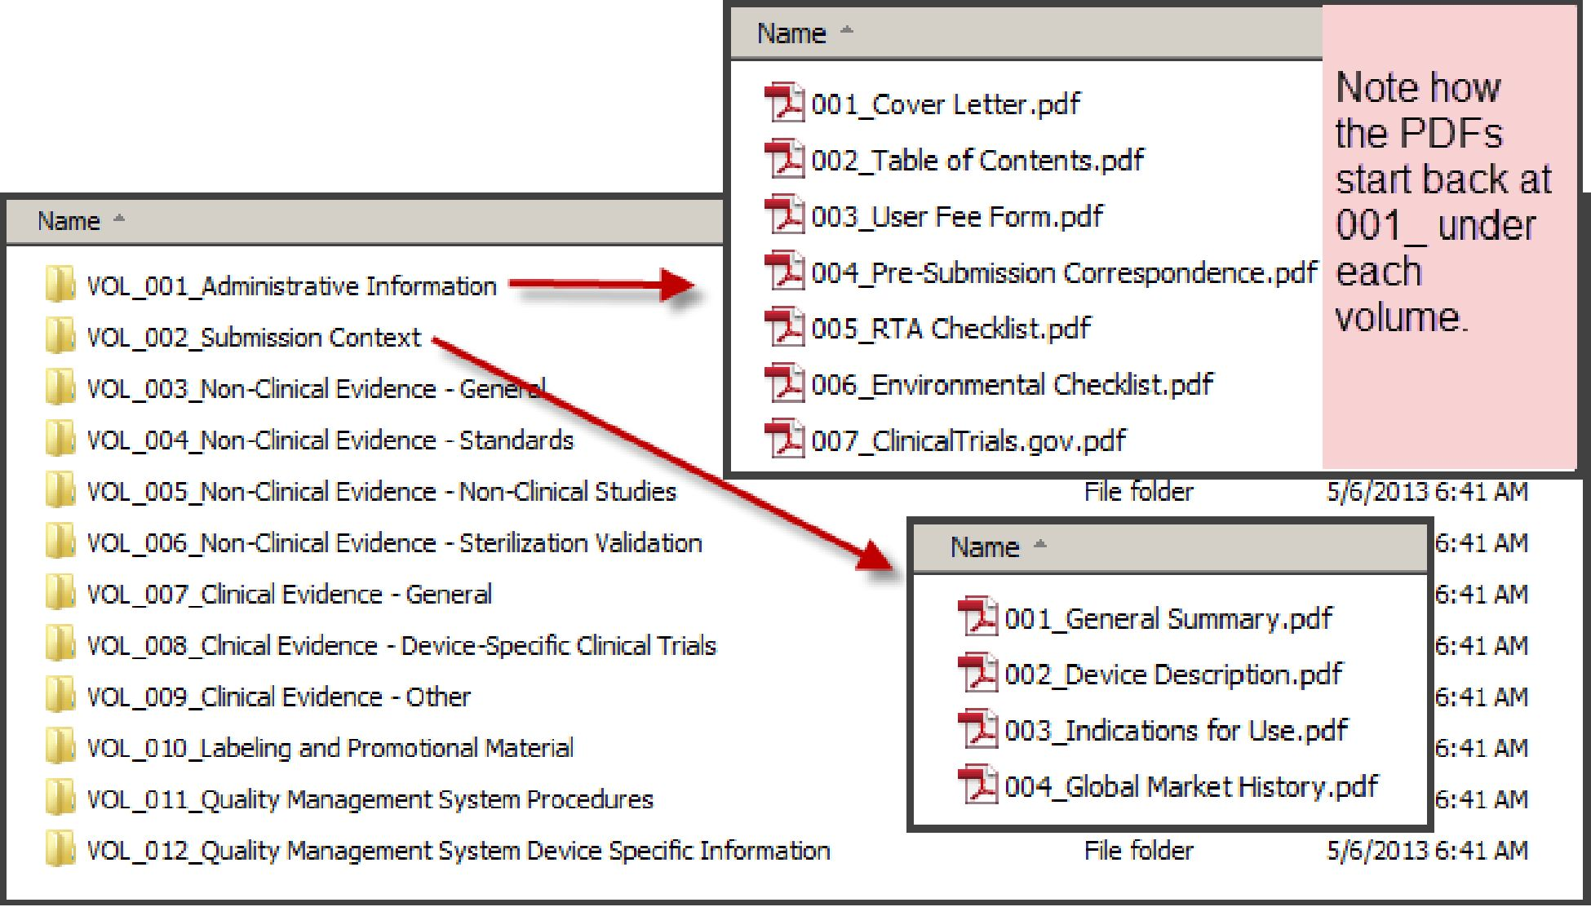

图11：显示PDF内容VOL 002和VOL 003的首次IDE

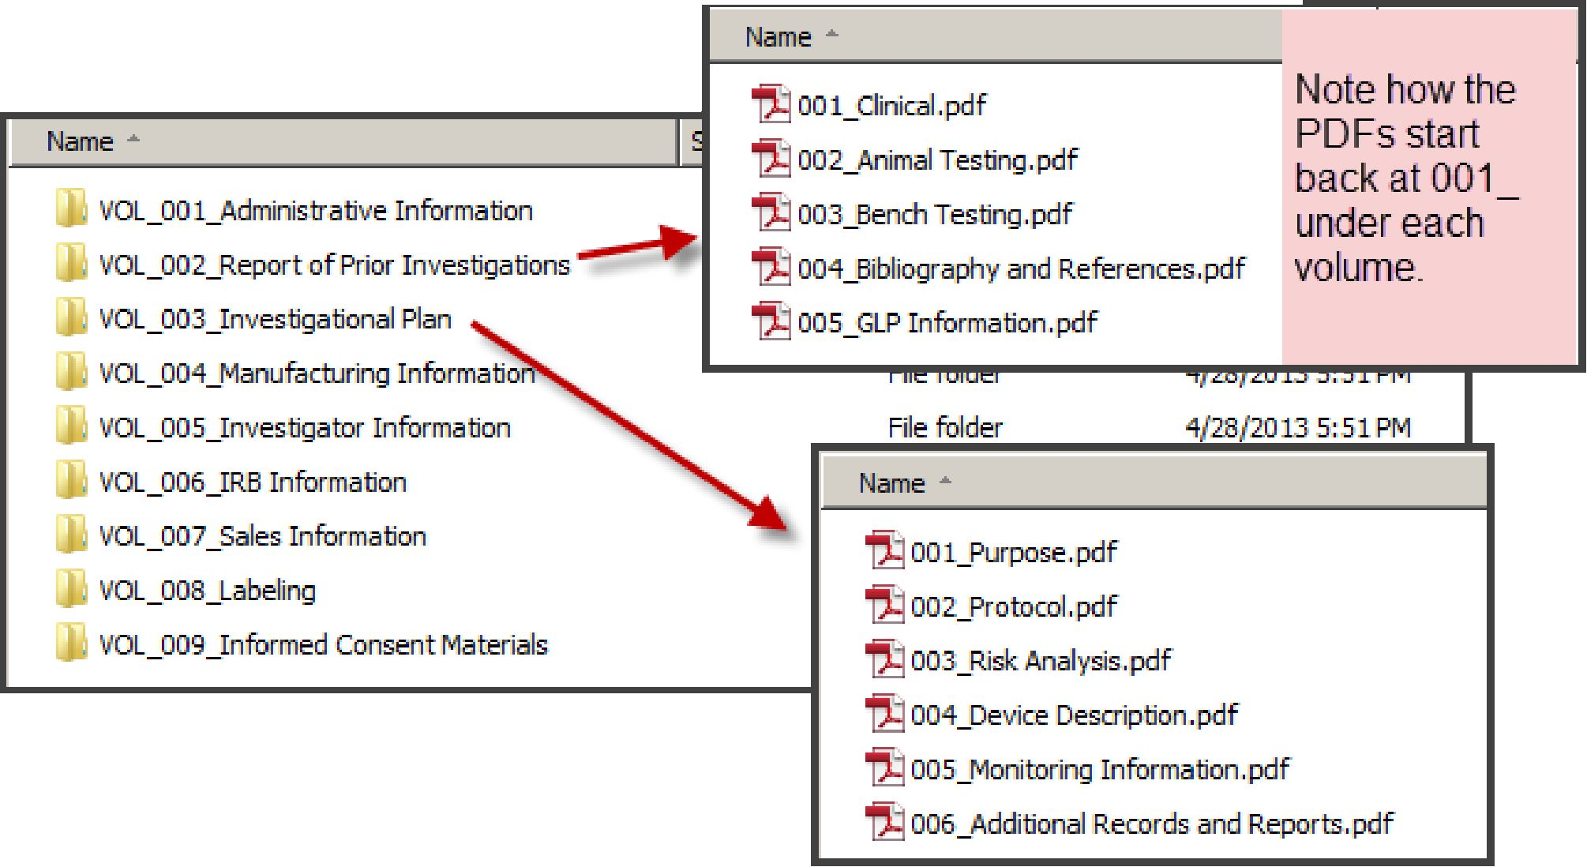

图12：对回复按主题分组的RTA搁置通知的回复

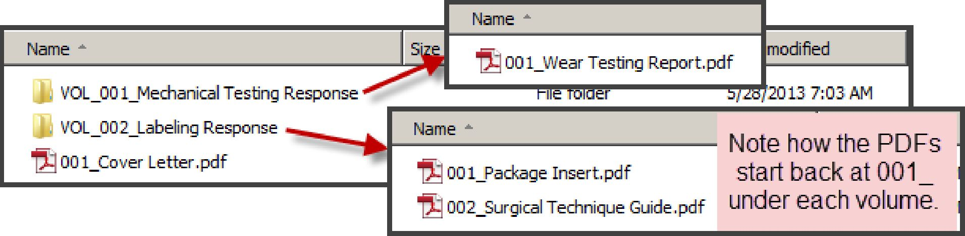

C. PDF文件要求

无论您选择基于卷宗的eCopy结构还是非基于卷宗的eCopy结构，PDF都是eCopy使用的主要文件格式。（有关如何将非PDF文件添加到eCopy，请参见D部分 。）**以下是对PDF文件的要求。如果您不遵循这些要求，您的eCopy加载过程将失败。**

**备注：**只要满足以下所有PDF文件要求，您可以在一个PDF中包含整个申报资料。但是，请务必注意，如下文C部分，第4部分 所述，单个PDF文件不得超过50MB。 还要记住，大文件比小文件打开和检索所需的时间更长。除非有书签或超链接，否则审评员也很难处理非常大的文件。详见以下 C部分，第4部分 。

***1. 特定的PDF文件命名约定***

无论使用哪种eCopy结构，都需要一个命名约定，以确保加载系统可以创建与审评人员读取的文件顺序相匹配的PDF文件排序顺序。如果没有此排序顺序，文件将按字母顺序加载，因此导致顺序混乱。

**对于所有PDF文件，无论是基于卷宗的eCopy还是非基于卷宗的eCopy的一部分，都必须使用以下命名约定：**

**• xxx_描述性名称**

**PDF文件名有一个不重复的连续3位数字前缀，后跟一个下划线（_）。第一个PDF的前缀为001_，第二个PDF的前缀为002_，依此类推。**请记住，如果您是基于卷宗的申报资料，则需要从每个卷宗中001_、002_等处的 PDF编号重新开始，见上 图  
10 和 图11 。**如果不遵循此PDF文件命名约定，eCopy加载过程将失败。**

**仅由单个PDF组成的eCopy需要具有3位数字前缀001_。**

文件名的描述性名称部分应是对其内容的描述，并且对审评员有意义。描述性名称最多可以包含125个字符，并且可以包含空格、破折号（不是长破折号）、下划线和句号。**但是，描述性名称不得包含以下任何特殊字符或非英文字母，否则加载过程将失败：**

|  |  |  |  |
| --- | --- | --- | --- |
| **•** | 波浪号（~） | **•** | 竖线（|）； |
| **•** | 星号（*）； | **•** | 正斜杠（/）； |
| **•** | 长破折号（-）； | **•** | 反斜杠（\）； |
| **•** | 撇号（'）； | **•** | 大于号（>）； |
| **•** | 单引号（‘）； | **•** | 小于符号（<）； |
| **•** | 双引号（”）； | **•** | 问号（？）；以及 |
| **•** | 结肠（：）； | **•** | 各种其他符号（例如，→、*、β、α、∞、±、™）。 |
| **•** | 井号（#）； |  |

PDF文件名的示例遍及附件1中的整个图片。

**备注：**3位文件名前缀与PDF文件的内容或节位置之间没有相关性（例如，第10部分回复不需要“010_”前缀）。3位数字前缀仅由加载软件用于以正确的顺序加载PDF；否则，系统将按字母顺序加载PDF文件。根据所涉及的中心，审评人员在将3位数字前缀加载到官方存储库后可能会看到，也可能看不到。

这就是为何对PDF文件使用有意义的描述性名称很重要，这样工作人员才能清楚地了解文件的内容。您也可以使用描述性名称来引用章节或选项卡号或查看补正资料项目。建议您使用与发布的指导文件中使用的措辞一致的描述性名称。 [29] 这将使审评员能够轻松地浏览信息，从而简化审评过程。PDF文件的不同描述性名称的示例遍及附件1中的整个图片。

***2. 没有嵌入附件或属性***

我们之前版本的eCopy软件拒绝包含嵌入附件和属性的PDF文件。我们发现，被拒绝的PDF文件是由于申请人无意嵌入的嵌入附件或属性造成的，他们也不知道这些附件或属性。因此，为了简化eCopy处理，我们更新了我们的软件，不会拒绝包含嵌入附件或属性的PDF。**但是，请勿故意将附件嵌入到PDF文件中，因为这些嵌入附件与我们的官方存储库不兼容，这可能会导致在审评期间遗漏此信息（例如，我们无法在PDF中检索嵌入附件中的内容；当从官方存储库下载PDF时，附件将被删除）。**

**备注：**请勿将嵌入的附件或属性与超链接或书签混淆，因为它们非常不同。超链接和书签不仅是允许的，而且也是鼓励使用的，因为它们促进了审评员对申报资料的浏览；相关描述见以上 第VI.b部分 。

***3. 没有需要密码才能打开的PDF***

我们之前拒绝任何类型的安全设置符合以下两种情况之一的PDF文件：（1）允许任何人打开文件但保护内容不被修改的安全设置（这似乎是独立实验室的常见做法）和（2）需要密码才能打开文件的安全设置。

我们发现所有被拒绝的PDF文件都是由于第一种情况（即，可以打开但内容受到保护的PDF）。因此，为了简化eCopy处理，我们现在将允许具有此类型安全设置的PDF。但是，我们不鼓励使用任何类型的安全设置提交PDF文件，因为这会影响我们有效地编辑机密商业信息的能力。

**但是，您不能包含任何需要密码才能打开的PDF，否则我们会将申报资料置于eCopy搁置状态。eCopy不得包含需要密码才能查看内容的PDF文件。**

***4. PDF文件大小限制为50MB或以下***

虽然对eCopy的总体大小没有限制，但每个PDF文件必须限制为50MB或更小。

在将文件添加到eCopy媒介（CD、DVD或闪存驱动器）后，请注意查看文件大小，如图13所示。此处显示的文件大小是加载软件将用来确定大小是否符合技术标准的文件大小。请勿使用文件属性中的大小限制或将光标悬停在PDF文件上时显示的大小限制，因为这两个大小都会较小，并且会误导您是否已满足PDF大小技术标准。

**图13：**超过50MB大小限制且将无法执行eCopy加载过程的PDF

|  |  |  |  |
| --- | --- | --- | --- |
| 名称 | 尺寸 | 类型 | 修改日期 |
|  | | | |

如果文件大小超过50MB，则必须将内容拆分为多个文件。我们建议您以清楚地反映其最初是拆分成多个文件的单个文件的方式命名文件。一种建议的实现方法是将文件命名为第1部分和第2部分，如以下图14 所示。

**图14：**如何将大于50MB的PDF拆分并标记为多个文件的示例

|  |  |  |  |
| --- | --- | --- | --- |
| 名称 | 尺寸 | 类型 | 修改日期 |
|  | | | |

***5. Adobe Acrobat PDF版本11或更低版本***

只接受使用Adobe Acrobat 11或更低版本提交的eCopy。随着我们测试和验证Adobe Acrobat的新版本，我们将相应地更新本指南。如果您的Adobe Acrobat新版本大于11，则必须将PDF另存为大小更小的PDF，否则eCopy加载过程将失败。

D. 如何通过“统计数据”和“其他文件”文件夹添加非PDF文件的要求

B部分 描述了基于卷宗的eCopy和非基于卷宗的eCopy如何包含PDF文件。 但是，除了PDF文件外，eCopy还可以包括非PDF文件（如适用于特定提交）。

将非PDF文件添加到eCopy所需的三个步骤如下：

• 将“统计数据”或“其他文件”文件夹添加到eCopy的根级别。这些文件夹必须拼写准确，但其不区分大小写。

• 将所有非PDF内容压缩为一个或多个压缩文件。对压缩文件或添加到压缩文件的任何内容的命名约定没有限制/设限。此外，压缩文件没有大小限制。

• 统计数据、视频和图像（例如CT、X线片）通常是大文件。这反过来会导致申报资料过大。虽然本部分讨论的压缩文件没有大小限制，但FDA强烈建议您采取任何适当且可行的步骤来减小文件大小。例如，视频可以压缩到比原始录像小得多的大小。重要的是要认识到，非常大的文件大小需要更长的加载时间，并且可能会给FDA审评人员带来查看问题。只要有可能，就将非PDF压缩为合理的小文件大小。如果您有多个大量非PDF文件，请将其拆分为单独的压缩文件。

• 将压缩文件添加到“统计数据”或“其他文件”文件夹。

**如果您不遵循这些要求，eCopy加载过程将失败。**

**备注：**根据要添加到eCopy中的非PDF文件的类型，您可以确定在eCopy中同时包含“统计数据”和“其他文件”文件夹是合适的。以下图16 说明了这一点。

以下描述了作为“统计数据”或“其他文件”文件夹一部分的适当信息的类型。

***1. “统计数据”文件夹***

“统计数据”文件夹用于以本机格式将各种类型的统计信息（包括元数据、数据行列表和程序代码）添加到eCopy，例如但不限于：SAS、XPORT、XML、SGML、S-Plus、R文件、ASCII、Molfiles和Excel。元数据包括数据词典和术语、格式、带注释的病例报告表单、统计分析详细信息以及有助于理解和使用数据的任何其他信息。对使用的格式没有限制；但是，建议使用包含变量标签和词典信息的文件格式（如SAS XPORT）。 [30]

**在将内容放入“统计数据”文件夹之前，请勿忘记将其压缩。**

***2. “其他文件”文件夹***

“其他文件”文件夹用于添加无法以PDF格式提交（或不应提交）且本质上不具有统计性质的文件类型（例如，视频、X线片、机器可读软件源代码）。这些其他文件可能以其本机格式包含在“其他文件”文件夹下的eCopy中，例如但不限于：.gif、.tif、.jpg、.avi、.mpeg、.wmv和.txt。对本机格式没有限制。

此外，为了简化审评流程，FDA鼓励您在“其他文件”文件夹下包括eCopy正文中也以PDF格式提供的某些文档或信息的Microsoft Word版本。换言之，将PDF版本作为基于卷宗或不基于卷宗的eCopy结构的一部分包含在eCopy的正文中，并将Microsoft Word版本包含在“其他文件”文件夹中以辅助审评员审评。**请勿使用Microsoft Word版本代替PDF版本。**通常通过交互式审评要求提供下列文件，以便FDA能够向申请人提供反馈和/或完成审评。将这些文档包含在eCopy的“其他文件”文件夹中可以帮助最大限度地减少申报资料的实质性审评过程中可能出现的延迟。建议的文档包括（如适用）：

• 任何申报资料的标识[最好是每项（例如，医生标识、患者标识、操作员手册）作为单独的文件]；

• 510（k）的实质等同器械比较表；

• 510（k）概要；

• PMA的安全性和有效性数据总结（SSED）；以及

• HDE的安全性和可能受益（SSPB）总结。

对于您添加到“其他文件”文件夹的压缩文件中的任何文件，其命名约定没有限制/设限。但是，对于“其他文件”文件夹中包含的Microsoft Word文档，建议您使用类似于PDF等同文件的命名约定，以便审评员可以轻松地进行关联。

**在将内容放入“其他文件”文件夹之前，请勿忘记将其压缩。**

图15 提供了包含“其他文件”的非基于卷宗的eCopy示例。图16 提供了一个基于卷宗的eCopy示例，其中既包括“统计数据”文件夹，也包括“其他文件”文件夹。这两张图片都显示了直接位于该文件夹下的压缩文件。

图15：包含“其他文件”文件夹的非基于卷宗的申报资料示例

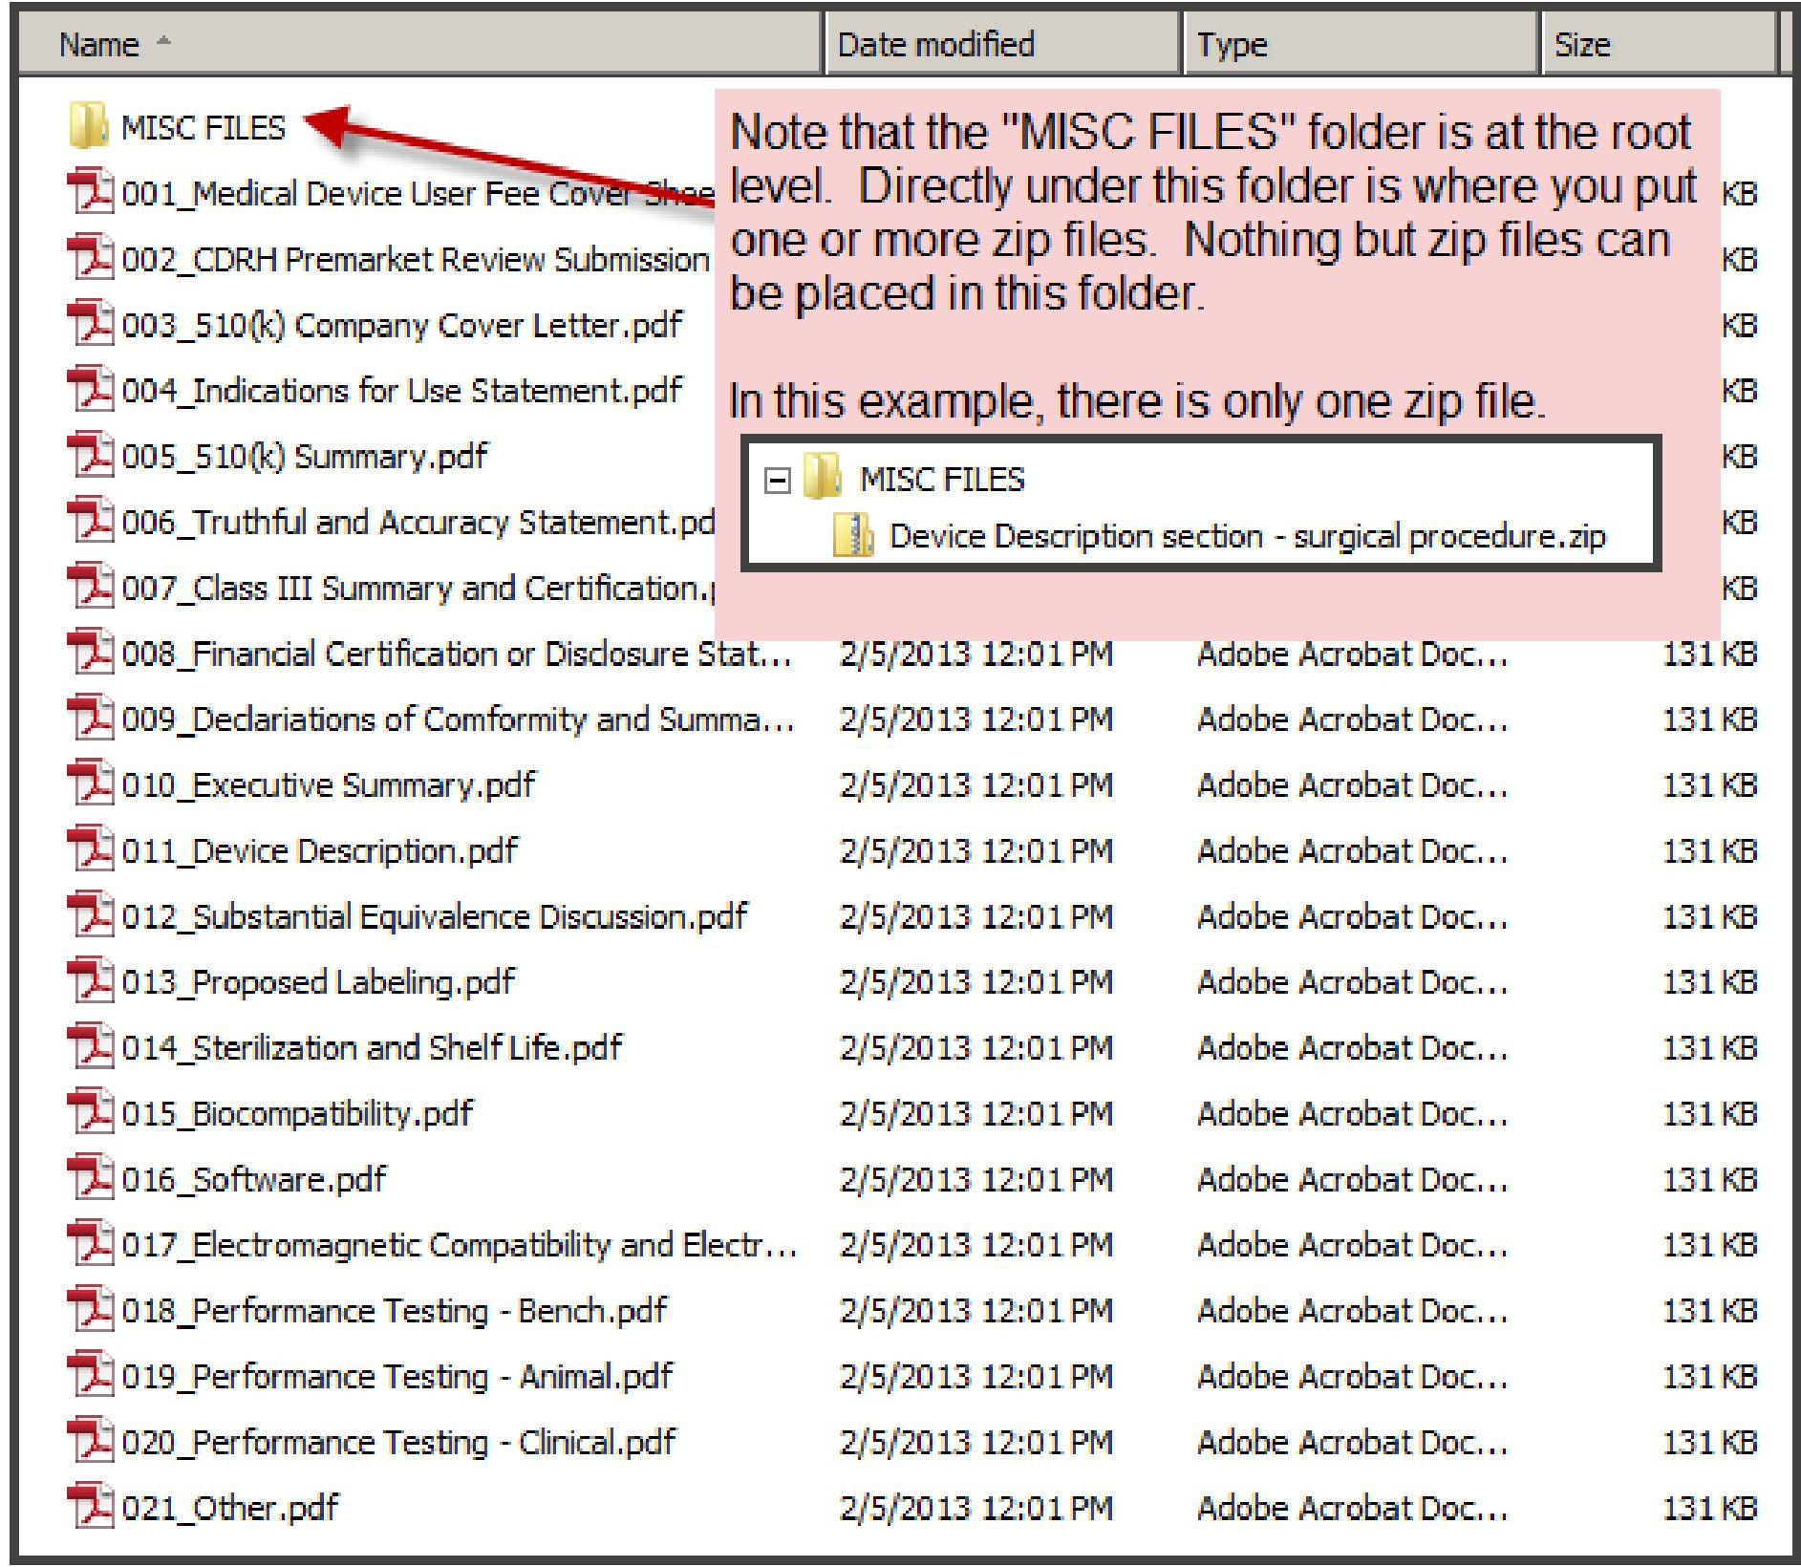

图16：包含“其他文件”和“统计数据”文件夹的基于卷宗的申报资料示例

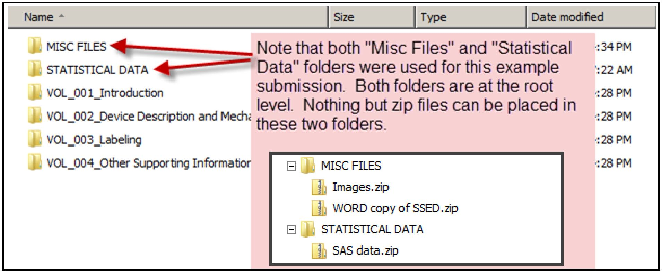



1. 84 FR 68334
2. 见《联邦食品、药品和化妆品法案》第745（A）（b）（3）条
3. https://www.fda.gov/medical-devices/device-advice-comprehensive-regulatory-assistance/guidance-documents- medical-devices-and-radiation-emitting-products
4. https://www.fda.gov/vaccines-blood-biologics/general-biologics-guidances/devices-guidances
5. https://www.fda.gov/medical-devices/how-study-and-market-your-device/ecopy-program-medical-device- submissions
6. 有关eSubmitter应用程序所产生的eSubmission相关信息，请参考FDA eSubmitter页面（https://www.fda.gov/industry/fda-esubmitter）以及生物制品的电子格式注册申报资料（https://www.fda.gov/vaccines-blood-biologics/development-approval-process-cber/regulatory- submissions-electronic-format-biologic-products）。
7. “医疗器械申报材料反馈意见请求：Q-递交计划”（https://www.fdagov/regulatory-information/search-fda-guidance-documents/requests-feedback-and-meetings- medical-device-submissions-q-submission-program ）。
8. 有关IDE递交类型的描述，请参见FDA指南第9部分“FDA关于临床试验用器械豁免临床研究的决定”，网站： https ://www.fda.gov/regulatory-information/search- fda-guidance-documents/fda-decisions-investieational-device-exsmption-clinical-investigations。
9. 参考以下标题的指南，“医疗产品的紧急使用许可” （https://www.fdagov/regulatory-information/search-fda-guidance-documents/emergency-use-authorization- medical-products-and-related-authorities），以获取更多有关EUA的信息。
10. 有关CDRH和CBER的DCC地址，请参考21 CFR 807.90。
11. 请参考CDRH的器械建议页面，标题为“医疗器械的扩展访问”（见https://www.fda.gov/medical-devices/device-advice- investigational-device-ex5mption-ide/expanded-access-medical-devices）。
12. 见21 CFR 807.90（a）（3）（c）。
13. 见21 CFR 814.20（b）（2）。
14. 见21 CFR 814.39（c）。
15. 见21 CFR 814.104（b）（4）。
16. 见21 CFR 312.23（d）。
17. 见21 CFR 812.20（a）（3）。
18. 有关发送EUA的电子邮箱地址，请参见FDA指南的D.3.部分“医疗产品和相关部门的紧急使用许可”（https://www.fda.gov/regulatory-information/search-fda-guidance- documents/emergency-use-authorization-medical-products-and-related-authorities）。
19. https://www.fda.gov/industry/fda-esubmitter/esubmitter-ecopies-tool
20. http s ://www.fda.gov/media/84416/downlo ad
21. https://www.fda.gov/industry/fda-esubmitter/esubmitter-ecopies-tool
22. 在CDRH，其由DCC工作人员管理。在CBER，其由DCC工作人员和法规项目经理（RPM）共同管理。
23. 请勿将“eCopy搁置”与申请人付费搁置混淆；即使递交了有效的eCopy，也可能会因未能支付申请人费用而将递交资料置于申请人付费搁置状态。此外，请勿将“eCopy搁置”与FDA的决定（如拒绝接受或拒绝备案）混淆。eCopy搁置发生在递交资料经过任何审评过程之前。一旦接受审评，如适用于该递交类型，将执行验收和/或备案审评。另见本指南的第VI.m部分。
24. 有关更多信息，请参见指南“关于上市前通知（510（k））递交的FDA及行业行动：对FDA审评时钟和目标的影响”（https ://www.fda.gov/regulatory-information/search-fda- guidance-documents/fda-and-industrv-actions-premarket-notification-510k-submissions-effect-fda-review-clock- and-goals），“关于上市前批准申请（PMA）的FDA及行业行动：对FDA审评时钟和目标的影响”（https ://www.fda. gov/regulatory -information/search-fda-gmdance-documents/fda-and-industry - actions-premarket-approval-applications-pmas-effect-fda-review-clock-and-goals）。
25. https://www.fda.gov/industrv/electronic-submissions-gatewav
26. https://www.fda.gov/industry/study-data-standards-resources/study-data-submission-cder-and-cber
27. http s ://www.fda.gov/media/72421/downlo ad
28. 有关与CBER进行电子邮件通信的其他信息，请参阅“SOPP 8119：Use of Email for Regulatory Communications, available at https://www.fda.gov/media/108992/download.
29. 包含递交资料内容有用描述的已发布指南示例包括FDA指南，“510（k）的拒绝接受方针”（https://www.fda.gov/regulatory-information/search-fda-guidance-documents/refuse-accept-policy-510ks）， CBER的行业指南，“生物/体外诊断产品的化学、制造和控制信息以及企业描述信息的内容和格式”（https://www.fdagov/regulatorv-information/search-fda-guidance-documents/content-and-format-chemistrv-manufacturing-and-controls-information-and-establishment-description-0），以及“医疗器械软件上市前递交资料内容指南”（https ://www.fda. gov/regulatory-information/search-fda-guidance-documents/guidance-content-premarket-submissions-software-contained-medical-devices），以及许多其他指南。
30. 如需更多信息，请参见最终指南，“以电子格式提供注册申报资料-标准化研究数据”（https ://www.fda.gov/regulatory -information/search-fda-guidance-documents/providing- regulatory-submissions-electronic-format-standardized-study-data）。